2002/11/24
合約處理
合約檢核表
少了 其它資料欄
少了合約書清單-報表不摺疊全欄展開
欄位如下
簽約日期：
合約編號：
合約類別：一般合約 推廣合約
合約起迄日：
承辦業務員：游惠茹 高惠娟 張雅雯 葉瑞鳳 劉秀琴 康靜怡 林慧芸
一次付清註記： 是 否
合約備註：
特別註記：
合約書細節
刊登次數：
剩餘：
合約總金額：
贈送次數：
優惠折數：
總製圖檔稿次數：
剩餘：
已開立發票金額：
總製網頁稿次數：
剩餘：
已繳金額：
廣告聯絡人資料
廣告聯絡人姓名：
電話：
傳真：
手機：
Email：
其他資料
由此填入廣告推廣內文、期限、產品設備內文、材料特性、應用產業等相關資料
發票廠商收件人資料：序號 廠商統編 收件人姓名 職稱 郵遞區號 地址 電話 傳真 手機 Email 發票類別 發票
課稅別 院所內註記
雜誌收件人及贈書資料：贈書項次 贈書起月 贈書迄月 書籍類別 收件人 當月刊登份數 未刊登份數 郵寄類別
網路廣告資料：序號 廣告標語 播出起日 播出迄日 種類 位置 機率 廣告連結 播出方式 廣告價格 設計價格
換稿費用 發票金額 圖稿製法 網頁稿製法
催稿單
查詢條件
催稿年月：
承辦業務員：

一般大宗寄書標籤
- 列印標籤
- 列印清單

查詢欄位如下

書籍類別： 工材雜誌 電材雜誌
刊登年月： (如 2002/08, 預設值: 當月)
當月刊登(當月刊登要贈書的合約指定贈書份數)
當月未刊登(當月未刊登要贈書的合約指定贈書份數）無此資料表示不用贈書

合約承辦業務員： 游惠茹 高惠娟 張雅雯 葉瑞鳳 劉秀琴 康靜怡 林慧芸
（此項為可選擇或可不選擇之條件）
合約類別： 一般 推廣
郵寄地區： 國內 國外
郵寄類別：國內普通郵寄 國內掛號 院內傳遞 國外港澳海運 國外大陸海運 國外亞洲海運 國外歐美海運 國外港澳空運 國外大陸空運 國外亞洲空運 國外歐美空運
（此項為可選擇或可不選擇之條件）
份數：（此項為可選擇或可不選擇之條件）

查詢結果不包含 '已結案/已註銷' 之合約

2列印清單欄位格式
合約編號 合約起日 合約迄日 公司名稱 序號 收件人姓名 稱謂 郵寄區號 郵寄地址 有登/未登本數 郵寄類別

1.列印標籤格式

114台北市內湖區瑞光路441號5樓
穎壯股份有限公司
陳立宜
合約起迄： 1999/09~9999/12 有登本數：1
合約編號： 000005( 一般)國內普通郵寄
工材雜誌 191 期
0
補書清單
寄書狀況：已寄出 尚未寄出 全部
書籍類別：工材雜誌 電材雜誌
缺書日期區間：～
合約簽約日期區間：～
查詢 清除重查

網路廣告次系統 推廣戶處理 客戶基本資料清單
客戶基本資料清單（Excel）-報表不摺疊全欄展開
在網廣系統裡不管是一般合約或推廣合約都需有客戶基本資料清單
其條件與現提出的推廣客戶基本資料清單一樣
網路廣告次系統 推廣戶處理 客戶基本資料清單
查詢條件：

平面廣告次系統 推廣戶處理 客戶基本資料清單
查詢條件
客戶編號範圍： ～
客戶(電話號碼)區域碼：
客戶領域代碼：半導體 電子/電機 平面顯示器 光電產業 無線通訊 交通運輸
建材 金屬產業 化學/化工 運動/休閒器材 電池產業 資訊產業
機械 生物技術/醫療器材 傳統產業之奈米化學 其他
客戶營業代碼： 銷售 製造 學校/研究機構/社團 其他 銷售/製造
合約類別： 一般合約 推廣合約
承辦業務員： 游惠茹 高惠娟 張雅雯 葉瑞鳳 劉秀琴 康靜怡 林慧芸
合約起迄區間：～ (如 2002/06 ～ 2002/12)
合約已結案： 是 否
客戶閱讀代碼：
列印欄位選擇：沒有選就全列出
廣告客戶
客戶(從客戶檔來的)

客戶基本資料清單欄位
合約類別 客戶編號 廠商統編 廣告客戶聯絡人姓名 客戶職稱 客戶電話 客戶傳真 客戶手機 客戶Email 領域代碼 營業代碼 閱讀代碼 公司名稱 發票郵遞區號 發票郵寄地址 註冊日期 發票收件人姓名 公司負責人姓名

網廣推廣戶清單（Excel）-報表不摺疊全欄展開
網路廣告次系統 推廣戶處理 廣告推廣戶清單
查詢條件
合約類別： 一般合約 推廣合約
承辦業務員： 游惠茹 高惠娟 張雅雯 葉瑞鳳 劉秀琴 康靜怡 林慧芸
合約起迄區間：～ (如 2002/06 ～ 2002/12)
已結案： 是 否
清單列印顯示 要選擇：
廣告聯絡人姓名 地址
客戶姓名 地址
廠商名稱：
合約簽約日期區間：
應用產業：
材料特性：

網廣推廣戶標籤
網路廣告次系統 推廣戶處理 廣告推廣戶標籤

查詢條件
合約類別： 一般合約 推廣合約
承辦業務員： 游惠茹 高惠娟 張雅雯 葉瑞鳳 劉秀琴 康靜怡 林慧芸
合約起迄區間：～ (如 2002/06 ～ 2002/12)
合約簽約日期區間：
已結案： 是 否
廠商名稱：
標籤列印顯示 要選擇：
廣告聯絡人姓名 地址
客戶姓名 地址
應用產業：
材料特性：

？在材料世界網搜尋到網路廣告的內文功能
廣告推廣內文：
產品設備內文：

廣告推廣內文：
搜尋期限：
請輸入日期 格式錯誤，請輸入正確格式(如：2002/12/31)
產品設備內文：
應用產業：
有機/電子有機 無機/陶瓷材料 光電材料 金屬/電子金屬 儲能元件/材料 材料設計、檢測、保固 複合材料 生醫材料 薄膜材料/元件 3C及其他 奈米材料製造技術 奈米其他 奈米裝置
引線架(銅) 3C散熱元件 Shadow Mask
靶材(target) 鋼鐵 非晶質材料
生醫金屬材料 鎂合金 鋁合金
粉末冶金&MIM 表面塗層(金屬、陶瓷) 高性能銅箔
柰米材料/nano powder 銲料/ 銲接 錫球
鈦合金 CMP 形狀記憶合金(SMA)
車輛材料 銅晶片/銅製程/鍍銅 Photomask
介金屬化合物 精煉技術 其他
航太材料

請先輸入搜尋期限
材料特性：
半導體 電子/電機 平面顯示器 光電產業 無線通訊 交通運輸 建材 金屬產業 化學/化工 運動/休閒器材 電池產業 資訊產業 機械 其他 生物技術/醫療器材 傳統產業之奈米化
半導體IC 電子構裝 電路板
檢測 市場/綜論 綠色環保
其他 奈米半導體
請先輸入搜尋期限

C4材料世界網系統功能
4.1網廣合約處理
4.1.1新增合約書
4.1.2維護合約書
4.1.3合約書檢核表
4.1.5合約書清單（理論上應為報表，但技術上處理以Web展現比較清楚）
4.1.6一般大宗寄書標籤
4.2催稿處理
4.2.1催稿單
4.3網路廣告與落版
4.3.1網路廣告落版播出頁面
4.3.2網路廣告落版（業務）
4.3.3網路廣告落版（美編）
4.3.4網廣落版清單（Excel）
4.3.5網廣播出檔產生
4.3.6網廣播出檔清除
4.3.7網廣檔案查詢
4.3.8網廣（美編）落版狀態查詢
4.4發票處理
4.4.1發票開立（一次）
4.4.2發票開立（大批）
4.4.3發票開立檢核表（一次）
4.4.4發票開立檢核表（大批）
4.4.5發票開立回復（一次）
4.4.6發票開立回復（大批）
4.5繳款處理
4.6催款處理
4.7補書處理
4.7.1補書登錄
4.7.2補書查詢/維護/刪除
4.7.3補書清單（Excel）
4.7.4補書標籤
4.8缺書處理
4.8.1缺書登錄
4.8.2缺書查詢/維護/刪除
4.8.3缺書清單（Excel）
4.8.4缺書標籤
4.9推廣戶處理
4.9.1客戶基本資料清單（Excel）
4.9.2網廣推廣戶清單（Excel）
4.9.3網廣推廣戶標籤

請調整畫面,以字元數之設定範圍做最大空間之顯示每筆資料都有足夠空間顯示）且安排適當之動作順序按鈕

每一網頁皆應有取消此項步驟回前頁或回上一功能畫面

查詢條件 (一般合約書)
公司名稱：
統一編號： 若無廠商資料,請提示
客戶編號：
客戶姓名： 查詢新增廠商資料新增客戶資料

合約編號廠商編號客戶編號簽約日期
9100011234567890000001

廠商及客戶資料
客戶編號
公司名稱：
詳細資料：無串聯廠商檔

客戶姓名：
聯絡電話：

客戶職稱：
詳細資料：無串聯客戶檔
傳真：

合約書基本資料
合約編號：
簽約日期：可用日期表選

合約類別：
材料世界網 刊登起迄： ～可用日期表選
刊登類別：
一般 推廣
簽約業務：follow 系統值

廣告聯絡人資料以下請預設同客戶資料
聯絡人：
聯絡電話：
手機：
傳真號碼：
email：

合約詳細資料
刊登次數：
贈送次數：
總製稿次數：
- 廣告圖檔新製稿次數（新稿的計算）：
- 內製網頁URL新製稿次數：
- 網頁URL的更換次數：
合約金額：
優惠折數：
已繳金額：

發票收件人資料以下請預設同客戶資料
收件人：
電話：
手機：
地址：
郵遞區號：

傳真號碼：
email：
一次付清註記

其他資料
推廣內文：
搜尋期限：

廣告備註：
設備內文：

[發票廠商資料]是否可參照下圖之顯示方式（每筆資料都有足夠空間顯示）且安排適當之動作順序按鈕
( 1234568742);( 1234566633);
廠商統編 姓名 職稱 郵遞區號 地址 聯絡電話 傳真號碼 手機號碼 Email 發票類別 稅別 註記 二聯 三聯 其他應稅5% 零稅 免稅否 所內 院內

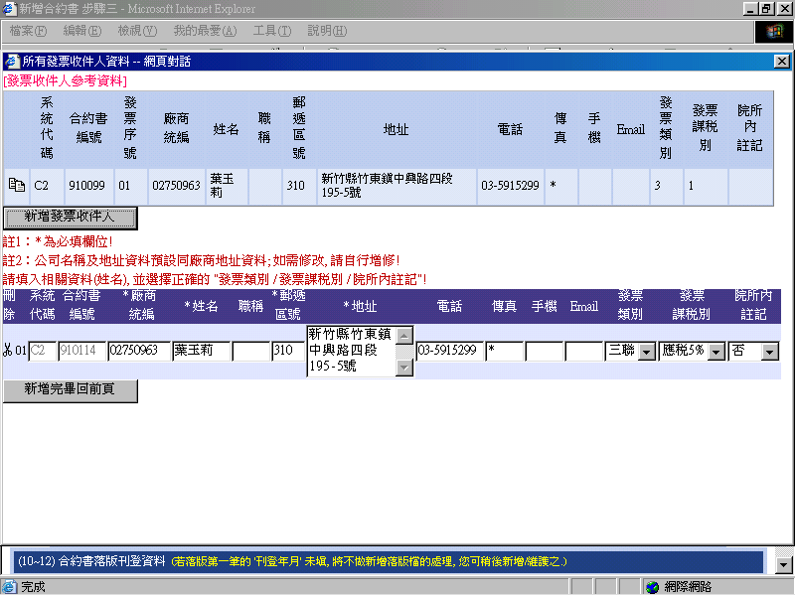
[現有網廣落版]
播出日期廣告種類廣告位置費用廣告標語
Delete20020501H2H201

[贈書資料]

[贈書參考資料] 是否可參照上圖之顯示方式（每筆資料都有足夠空間顯示）且安排適當之動作順序按鈕

id贈書項次贈書起日贈書迄日書籍收件人當月刊登份數未刊登份數
刪除ˇ64032002050120020531工材雜誌132351
雜誌收件人資料
贈閱起日 贈閱迄日 請先預設合約起迄 書籍 郵寄類別 刊登當月份數 未刊登當月份數 收件人
工材雜誌 電材雜誌 工材零售 電材零售 工材叢書 電材叢書國內普通郵寄 國內掛號 院內傳遞 國外港澳海運 國外大陸海運 國外亞洲海運 國外歐美海運 國外港澳空運 國外大陸空運 國外亞洲空運 國外歐美空運

落版檔
合約編號廣告價格廣告費用
廣告標語設計價格到稿註記是 否
廣告連結換稿費用備註
發票廠商

--------------------------------------------------------------------------------
挑選播出日期
選擇播出日期為： 點選以天為單位
四月2002年5月六月

星期日星期一星期二星期三星期四星期五星期六
2829301234
567891011
12131415161718
19202122232425
2627282930311
2345678
點選後顯示
刊登日：
廣告標語
廣告連結
輔助查詢在選擇落版時請提供輔助查詢,意指顯示目前落版之狀況
填入圖形或文字廣告資料（二選一）
廣告類別
- 圖形廣告圖形廣告（H1～H5）
□新稿（外製網頁 or 內製網頁）
□舊稿（提示此客戶過去之檔名）
□改稿
- 文字廣告字串（W1～W6）
□新稿 □舊稿 □改稿
各項欄位之細項皆以勾選動作完成後,加計至 合約詳細資料下之欄位

合約詳細資料
- 廣告圖檔新製稿次數（新稿的計算）：
- 內製網頁URL新製稿次數：
- 網頁URL的更換次數：

廣告版面
首頁 內頁 奈米
廣告位置
播出機率
播放方式輪播 定播
發票開立選擇
- 單次結清 以合約全部金額於當月開立發票
- 以當月大批開立發票時,以當月廣告金額開立發票一張,只要有落版的月份就要開立(p.49)

